Разбрасыватель минеральных удобрений Unia MX 1600

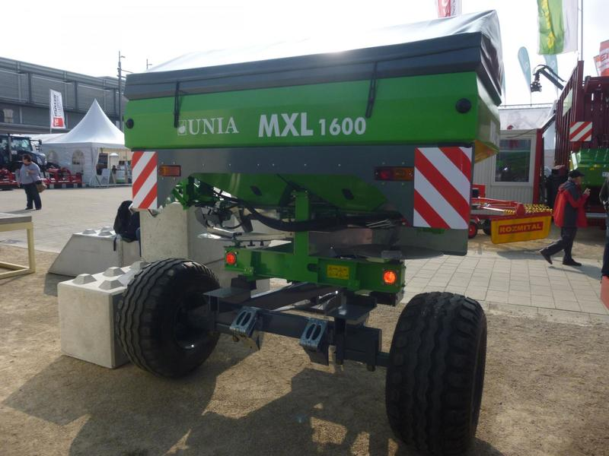

Стандартное оборудование
MX
- рабочая ширина 10÷24 м (MX 850–1600)
- рабочая ширина 10÷36 м (MX 3000)
- гидравлическая система закрытия дозирующего аппарата (односторонняя)
- сита для загрузки в бункере
- указатель наклона разбрасывателя
- таблица настроек высева
- заслонка для высева по краю поля

Дополнительное оборудование
MX
- бункер из нержавеющей стали (MX: 850/1200/1600)
- 2-обводное гидравлическое управление правой или левой стороны высева
- тент каркасный
- диск для граничного высева
- снимаемые транспортные колесики
- осветительная установка
- вал передачи мощности MX 850, MX 1200, MX 1600 (250 Нм L. nom. 840 мм)
- вал передачи мощности MX 3000 (400 Нм L. nom. 1205 мм)
- ограничитель для граничного распределения удобрений, механически складываемый

Технические характеристики
MX | 850 | 1200 | 1600 | 3000
Емкость бункера [дм3] | 850 | 1 200 | 1 600 | 3 000
Рабочая ширина [м] | 10÷24 | 10÷24 | 10÷24 | 10÷36
Длина [м] | 1,1 | 1,1 | 1,54 | 1,67
Ширина [м] | 2 | 2 | 2,2 | 2,67
Высота загрузки [м] | 1,06 | 1,19 | 1,36 | 1,78
Потребность мощности [л.с.] | 60÷70 | 80÷90 | 100÷120 | -
Вес [кг] | 273 | 305 | 380 | 595

Актуальная цена на сайте центрпольскойтехники.рф

